Министерство науки и высшего образования Российской Федерации
Федеральное государственное автономное образовательное учреждение
высшего образования
«СЕВЕРО-КАВКАЗСКИЙ ФЕДЕРАЛЬНЫЙ УНИВЕРСИТЕТ»

Институт перспективной инженерии
Департамент цифровых, робототехнических систем и электроники

ОТЧЕТ
ПО ПРАКТИЧЕСКОЙ РАБОТЕ №9
дисциплины «Web-технологии»

Выполнил:
Скоробогатов Виктор Андреевич
2 курс, группа ИВТ-б-о-24-1,
09.03.01 «Информатика и вычислительная техника», направленность (профиль) «Программное обеспечение средств вычислительной техники и автоматизированных систем», очная форма обучения

_______________________________
(подпись)

Руководитель практики:
Говорова Светлана Владимировна, старший преподаватель департамента цифровых, робототехнических систем и электроники института перспективной инженерии
_______________________________
(подпись)

Отчет защищен с оценкой ___________ Дата защиты__________________

Ставрополь, 2026 г.

Тема: Семантическая структура страницы
Цель: получить практические навыки по работе с семантической структурой страницы в Web-разработке
Ход работы
Для выполнения лабораторной работы были выполнены представленные в ней примеры:
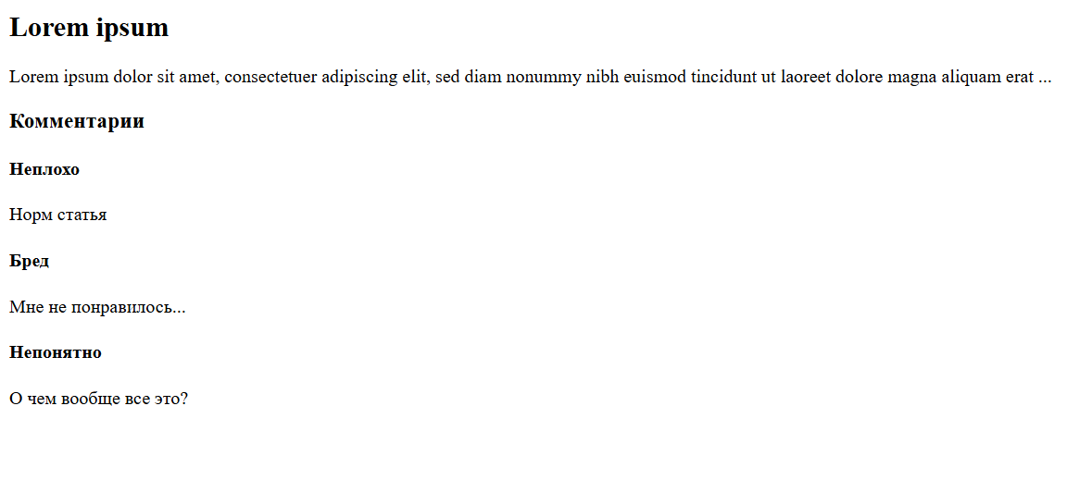
Рисунок 1 – Пример 1
Код:
<!DOCTYPE html>
<html>

<head>
<meta charset="utf-8">
<title>Семантическая разметка в HTML5</title>
</head>

<body>
<article>
<h2>Lorem ipsum</h2>
<div>
Lorem ipsum dolor sit amet, consectetuer adipiscing elit, sed diam nonummy nibh
euismod tincidunt ut laoreet dolore magna aliquam erat ... </div>
<div>
<h3>Комментарии</h3>
<article>
<h4>Неплохо</h4>
<p>Норм статья</p>
</article>
<article>
<h4>Бред</h4>
<p>Мне не понравилось...</p>
</article>
<article>
<h4>Непонятно</h4>
<p>О чем вообще все это?</p>
</article>
</div>
</article>
</body>

</html>
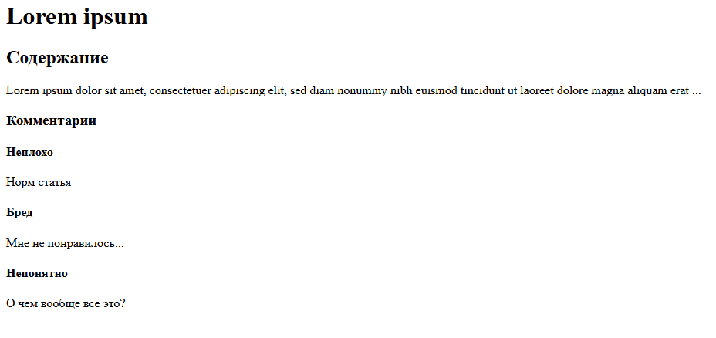
Рисунок 2 – Пример 2
Код:
<!DOCTYPE html>
<html>

<head>
<meta charset="utf-8">
<title>Семантическая разметка в HTML5</title>
</head>

<body>
<article>
<h1>Lorem ipsum</h1>
<section>
<h2>Содержание</h2>
<p>Lorem ipsum dolor sit amet, consectetuer adipiscing elit, sed diam nonummy nibh
euismod tincidunt ut laoreet dolore magna aliquam erat ...</p>
</section>
<section>
<h3>Комментарии</h3>
<article>
<h4>Неплохо</h4>
<p>Норм статья</p>
</article>
<article>
<h4>Бред</h4>
<p>Мне не понравилось...</p>
</article>
<article>
<h4>Непонятно</h4>
<p>О чем вообще все это?</p>
</article>
</section>
</article>
</body>

</html>
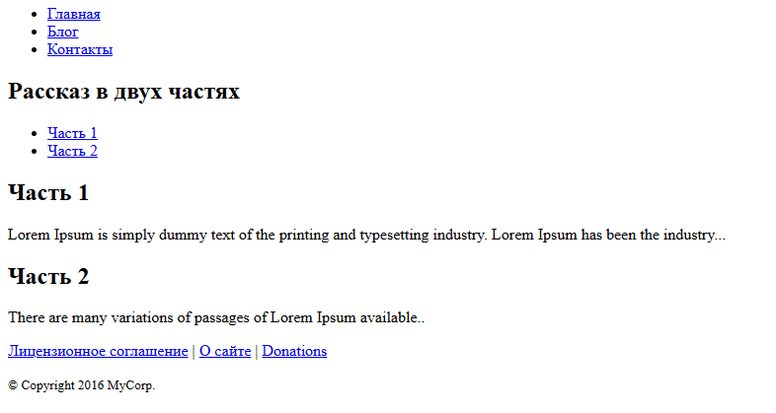
Рисунок 3 – Пример 3
Код:
<!DOCTYPE html>
<html>

<head>
<meta charset="utf-8">
<title>Семантическая разметка в HTML5</title>
</head>

<body>
<nav>
<ul>
<li><a href="/">Главная</a></li>
<li><a href="/blog">Блог</a></li>
<li><a href="/contacts">Контакты</a></li>
</ul>
</nav>
<article>
<header>
<h2>Рассказ в двух частях</h2>
</header>
<nav>
<ul>
<li><a href="#part1">Часть 1</a></li>
<li><a href="#part2">Часть 2</a></li>
</ul>
</nav>
<div>
<section id="part1">
<h2>Часть 1</h2>
<p>Lorem Ipsum is simply dummy text of the printing and typesetting industry.
Lorem Ipsum has been the industry...</p>
</section>
<section id="part2">
<h2>Часть 2</h2>
<p>There are many variations of passages of Lorem Ipsum available..</p>
</section>
</div>
<footer>
</footer>
</article>
<footer>
<p><a href="/license">Лицензионное соглашение</a> | <a href="/about">О сайте</a> |
<a href="/donation">Donations</a>
</p>
<p><small>© Copyright 2016 MyCorp.</small></p>
</footer>
</body>

</html>

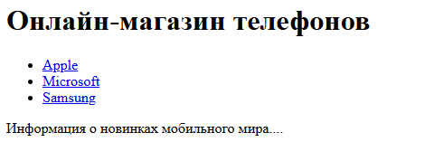
Рисунок 4 – Пример 4
Код:
<!DOCTYPE html>
<html>

<head>
<meta charset="utf-8">
<title>Семантическая разметка в HTML5</title>
</head>

<body>
<header>
<h1>Онлайн-магазин телефонов</h1>
<nav>
<ul>
<li><a href="/apple">Apple</a>
<li><a href="/microsoft">Microsoft</a>
<li><a href="/samsung">Samsung</a>
</ul>
</nav>
</header>
<div>
Информация о новинках мобильного мира.... </div>
</body>

</html>
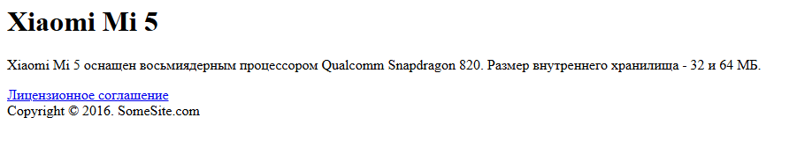
Рисунок 5 – Пример 5
Код:
<!DOCTYPE html>
<html>

<head>
<meta charset="utf-8">
<title>Семантическая разметка в HTML5</title>
</head>

<body>
<h1>Xiaomi Mi 5</h1>
<div>
Xiaomi Mi 5 оснащен восьмиядерным процессором Qualcomm Snapdragon 820.
Размер внутреннего хранилища - 32 и 64 МБ.
</div>
<footer>
<p><a href="/license">Лицензионное соглашение</a><br /> Copyright © 2016. SomeSite.com</p>
</footer>
</body>

</html>
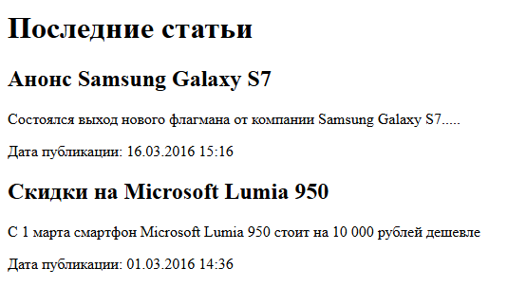
Рисунок 6 – Пример 6
Код:
<!DOCTYPE html>
<html>

<head>
<meta charset="utf-8">
<title>Семантическая разметка в HTML5</title>
</head>

<body>
<section>
<h1>Последние статьи</h1>
<article>
<h2>Анонс Samsung Galaxy S7</h2>
<p>Состоялся выход нового флагмана от компании Samsung Galaxy
S7.....</p>
<footer>
Дата публикации: <time datetime="2016-03-16T15:16- 00:00">16.03.2016 15:16</TIME>
</footer>
</article>
<article>
<h2>Скидки на Microsoft Lumia 950</h2>
<p>С 1 марта смартфон Microsoft Lumia 950 стоит на 10 000 рублей дешевле</p>
<footer>
Дата публикации: <time datetime="2016-03-01T14:36- 00:00">01.03.2016 14:36</TIME>
</footer>
</article>
</section>
</body>

</html>
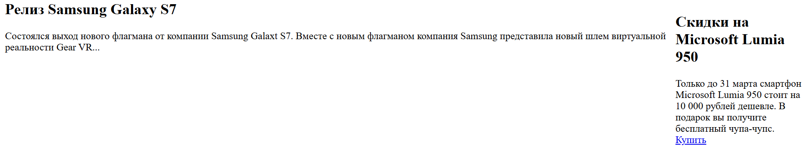
Рисунок 7 – Пример 7
Код:
<!DOCTYPE html>
<html>

<head>
<meta charset="utf-8">
<title>Семантическая разметка в HTML5</title>
</head>

<body>
<aside style="float:right; width:200px;">
<h2>Скидки на Microsoft Lumia 950</h2>
<p>Только до 31 марта смартфон Microsoft Lumia 950 стоит на 10 000 рублей дешевле. В
подарок вы получите бесплатный чупа-чупс. <a href="buy/id=3">Купить</a></p>
</aside>
<article>
<h2>Релиз Samsung Galaxy S7</h2>
<p>Состоялcя выход нового флагмана от компании Samsung Galaxt S7.
Вместе с новым флагманом компания
Samsung представила новый шлем виртуальной реальности Gear VR...</p>
</article>
</body>

</html>
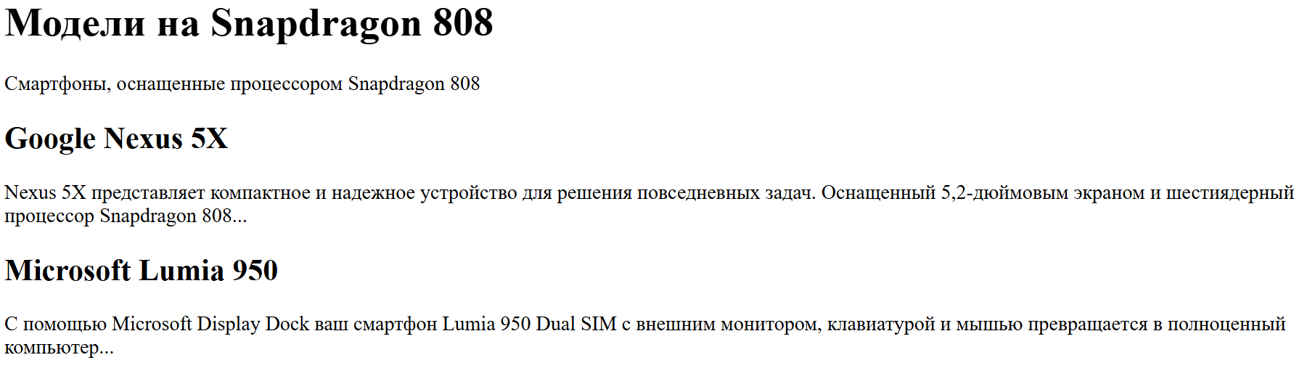
Рисунок 8 – Пример 8
Код:
<!DOCTYPE html>
<html>

<head>
<meta charset="utf-8">
<title>Семантическая разметка в HTML5</title>
</head>

<body>
<main>
<h1>Модели на Snapdragon 808</h1>
<p>Смартфоны, оснащенные процессором Snapdragon 808</p>
<article>
<h2>Google Nexus 5X</h2>
<p>Nexus 5X представляет компактное и надежное устройство для решения повседневных задач.
Оснащенный 5,2-дюймовым экраном и шестиядерный процессор Snapdragon 808...</p>
</article>
<article>
<h2>Microsoft Lumia 950</h2>
<p>С помощью Microsoft Display Dock ваш смартфон Lumia 950 Dual SIM с внешним монитором,
клавиатурой и мышью превращается в полноценный компьютер...</p>
</article>
</main>
</body>

</html>
Для примеров была создана отдельная страница, содержащая ссылки непосредственно на примеры, с подписями для каждого примера:
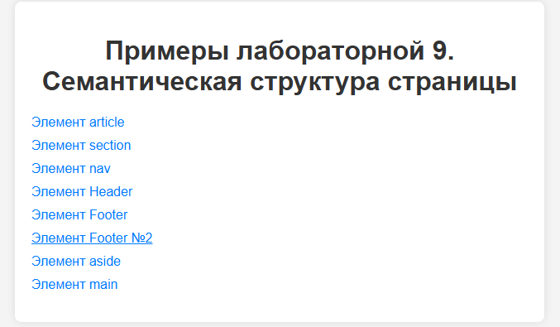
Рисунок 9 – Пример 9
Код:
<!DOCTYPE html>
<html lang="ru">
<head>
<meta charset="UTF-8">
<title>Лабораторная работа 9</title>
<style>
body {
font-family: Arial, sans-serif;
background-color: #f4f4f4;
margin: 0;
padding: 20px;
}

h1 {
text-align: center;
color: #333;
}

.container {
max-width: 600px;
margin: 0 auto;
background: white;
padding: 20px;
border-radius: 8px;
box-shadow: 0 0 10px rgba(0,0,0,0.1);
}

ul {
list-style: none;
padding: 0;
}

li {
margin: 10px 0;
}

a {
text-decoration: none;
color: #007BFF;
}

a:hover {
text-decoration: underline;
}
</style>
</head>
<body>

<div class="container">
<h1>Примеры лабораторной 9. Семантическая структура страницы</h1>
<ul>
<li><a href="src/ex1.html" target="_blank">Элемент article</a></li>
<li><a href="src/ex2.html" target="_blank">Элемент section</a></li>
<li><a href="src/ex3.html" target="_blank">Элемент nav</a></li>
<li><a href="src/ex4.html" target="_blank">Элемент Header</a></li>
<li><a href="src/ex5.html" target="_blank">Элемент Footer</a></li>
<li><a href="src/ex6.html" target="_blank">Элемент Footer №2</a></li>
<li><a href="src/ex7.html" target="_blank">Элемент aside</a></li>
<li><a href="src/ex8.html" target="_blank">Элемент main</a></li>
</ul>
</div>

</body>
</html>
Для задания 3 была разработана HTML страница, содержащая собственную семантическую структуру:
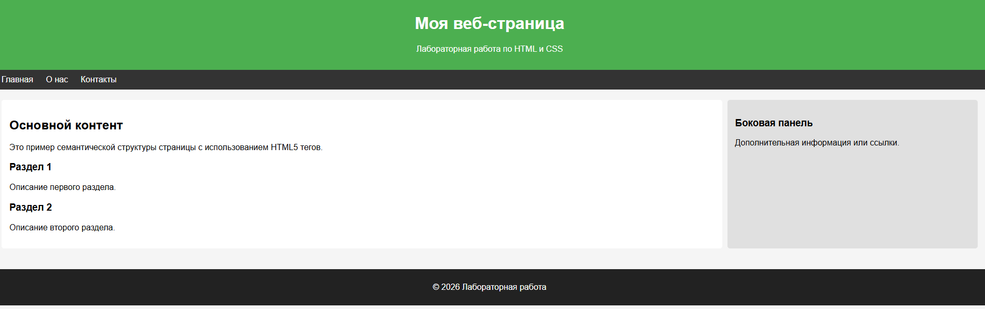
Рисунок 10 – Страница с собственной семантической структурой
Код:
<!DOCTYPE html>
<html lang="ru">
<head>
<meta charset="UTF-8">
<meta name="viewport" content="width=device-width, initial-scale=1.0">
<title>Лабораторная работа</title>
<style>
body {
font-family: Arial, sans-serif;
margin: 0;
background-color: #f5f5f5;
}

header {
background-color: #4CAF50;
color: white;
padding: 15px;
text-align: center;
}

nav {
background-color: #333;
padding: 10px;
}

nav a {
color: white;
margin: 0 10px;
text-decoration: none;
}

main {
display: flex;
padding: 20px;
}

article {
flex: 3;
background: white;
padding: 15px;
margin-right: 10px;
border-radius: 5px;
}

aside {
flex: 1;
background: #e0e0e0;
padding: 15px;
border-radius: 5px;
}

footer {
background-color: #222;
color: white;
text-align: center;
padding: 10px;
margin-top: 20px;
}
</style>
</head>
<body>

<header>
<h1>Моя веб-страница</h1>
<p>Лабораторная работа по HTML и CSS</p>
</header>

<nav>
<a href="#">Главная</a>
<a href="#">О нас</a>
<a href="#">Контакты</a>
</nav>

<main>
<article>
<h2>Основной контент</h2>
<p>Это пример семантической структуры страницы с использованием HTML5 тегов.</p>
<section>
<h3>Раздел 1</h3>
<p>Описание первого раздела.</p>
</section>
<section>
<h3>Раздел 2</h3>
<p>Описание второго раздела.</p>
</section>
</article>

<aside>
<h3>Боковая панель</h3>
<p>Дополнительная информация или ссылки.</p>
</aside>
</main>

<footer>
<p>© 2026 Лабораторная работа</p>
</footer>

</body>
</html>
Вывод: получены практические навыки по работе с семантической структурой страницы в Web-разработке.

